○○再構築プロジェクト

テスト全体の完了報告書
（単体テスト～ユーザテスト）

第1.0版

株式会社アイ・ティ・イノベーション

2003年8月10日

＜ 修正履歴 ＞

版数 | 日付 | 修正者 | 承認者 | 修正内容
1.0 | 2003/8/10 | 品質管理担当)小林 | PL)松本 | 新規作成

＜目次＞

1. テストの概要 2
1.1 テストの目的 2
1.2 テストの範囲 2
1.3 テストの視点 2
2. テストの進捗実績 2
2.1 期間と工数の実績 2
2.2 テストケースの実績 2
2.3 テストケース実施状況グラフ 2
2.4 テストの進捗実績に対する考察 2
3. 品質結果 2
3.1 障害発見数 2
3.2 障害分析 2
3.3 障害に対する考察 2
4. 総括 2
4.1 テストの結果について 2
4.2 得られた教訓と今後の課題 2

テストの概要

テストの目的
○○再構築プロジェクトの基本計画書に記載された以下の品質目標をシステムが達成していることを確認する。
項目 | 目標
機能性 | 受発注業務に関する必要な業務機能をすべて備え、またセキュリティ面においては、「情報システムセキュリティ基準」に準拠していること。
信頼性 | 旧システムと同等もしくはそれ以上の耐障害性・障害回復性を備えていること。
使用性 | 受発注業務の業務手順に直結し、かつエンドユーザに分かりやすい操作性を有していること。
効率性 | オンライン系の業務機能については、１操作あたりの応答時間10秒以内を目安とする（トランザクション発生の指示～結果出力の表示が完了するまで）。  夜間バッチ系については、想定される最大量のデータを処理した場合にジョブネット全体でメンテナンス時間帯内（2:00～8:00の6時間）に完了すること。

テストの範囲
○○システム範囲全てと、汎用機システムとの連携機能をテスト範囲とする。
※汎用機システムとの連携機能については、データの受け渡しとそのタイミングの確認をテスト対象とする。

テストの視点
工程名称 | 目的 | 実施するテスト項目
単体テスト | 作成されたプログラムが内部設計で定義された仕様通りに動作することを、プログラムの最小単位で網羅的に検証する。 | ロジックテスト
結合テスト | 作成されたプログラムが内部設計で定義された仕様通りに動作することを、プログラムを組み合わせた業務機能単位で検証する。 | 業務機能テスト  いじわるテスト
システムテスト | 要件定義や外部設計で定義された通りにシステムが動作することを検証する。 | 業務運用テスト  性能テスト  セキュリティテスト  移行テスト  システム運用テスト
ユーザテスト | 要件定義や外部設計で定義された通りにシステムが動作することをエンドユーザが中心となって検証し、最終的な受け入れを判断する。 | ユーザによる受け入れテスト

テストの進捗実績

期間と工数の実績
工程 | 予定期間 | 実績期間 | 予定工数 | 実績工数 | 備考
単体テスト | 2002/12/01～2003/03/31 | 2002/12/01～2003/03/31 | 10.5人月 | 10.5人月
結合テスト | 2003/03/01～2003/04/30 | 2003/03/01～2003/04/30 | 13.0人月 | 13.0人月
システムテスト | 2003/05/01～2003/06/30 | 2003/05/01～2003/06/30 | 14.5人月 | 16.5人月 | 外部システムとの連携において予想外の障害が頻発したため
ユーザテスト | 2003/07/01～2003/07/31 | 2003/07/01～2003/07/31 | 8.5人月 | 8.0人月
（合計） | 2002/12/01～2003/07/31 | 2003/07/01～2003/07/31 | 46.5人月 | 48.0人月

テストケースの実績
テスト工程 | 予定ケース数 | 完了ケース数 | 完了率（%） | 備考
単体テスト | 890 | 890 | 100%
結合テスト | 310 | 310 | 100%
システムテスト | 231 | 231 | 100%
ユーザテスト | 84 | 84 | 100%
（合計） | 1515 | 1515 | 100%

テストケース実施状況グラフ
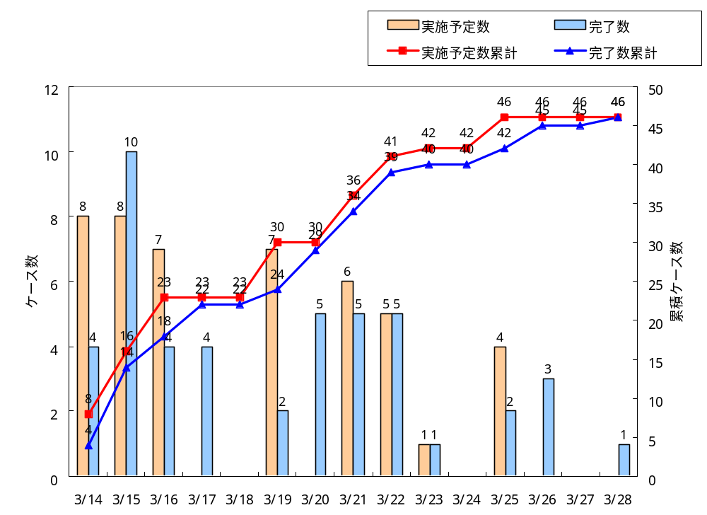

テストの進捗実績に対する考察
各テスト工程において、システム全体およびサブシステムのごとの規模と比較した場合、十分な数のテストケースが設計・実施されたものと考えられる。
テスト工数については当初の計画より1.5人月オーバーはしたもののほぼ予定通りであり、また進捗状況についても計画とおりに実施が完了した。

品質結果

障害発見数
発見箇所 | 障害発見数 | 対処完了件数 | 残障害件数 | 特記事項
倉庫管理サブシステム | 18 | 18 | 1
受発注管理サブシステム | 22 | 22 | 2
会計連携 | 13 | 13 | 0
（合計） | 53 | 53 | 0

障害分析
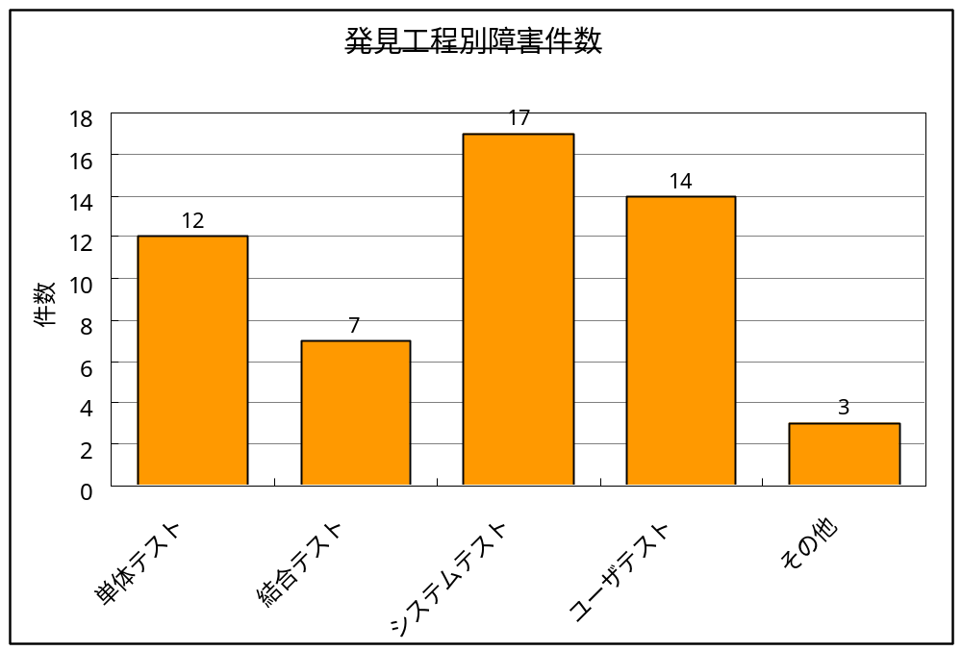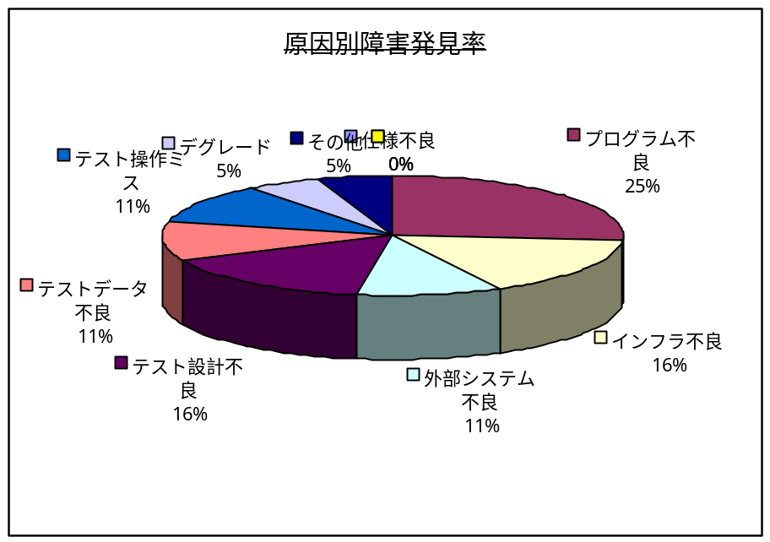

障害収束曲線
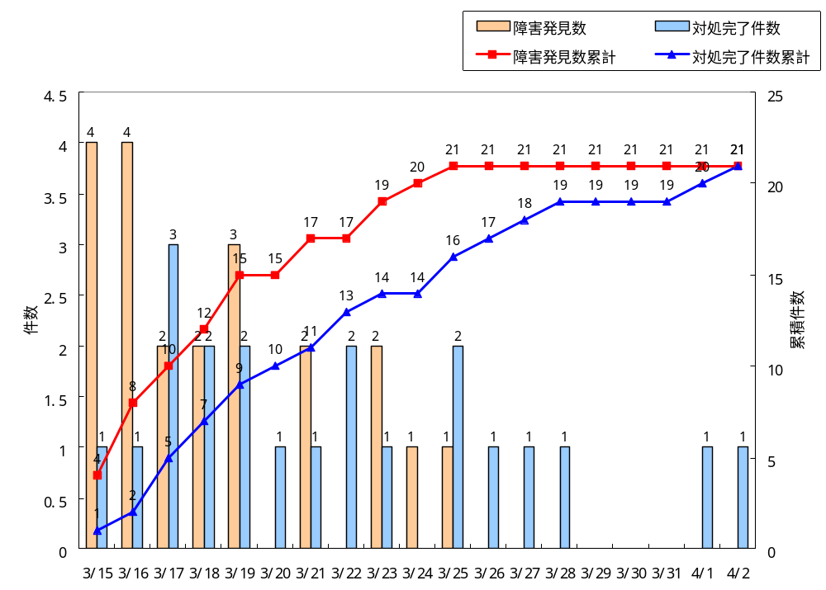

障害に対する考察
障害の原因別に見てみると、プログラム不良、インフラ不良の比率が高いが、これは今回比較的新しい開発言語とアーキテクチャを採用したためであると考えられる。
障害の収束度合については、ほぼ理想的な収束曲線となっており、システムの品質は問題のない水準に達しているものと考えられる。

総括

テストの結果について
単体テスト～ユーザテストを通じ、十分なテストがスケジュール通り実施され、また、障害の発見数についても収束したものと考えられる。
これにより、機能面、信頼性、使用性、効率性について、システムとしての品質目標が達成されたものと認識される。

尚、残不具合である3件の障害（No.41、89、193）については引き続き調査・対応が必要であるが、いずれも本番稼動の開始には影響を及ぼさないものと判断し、後続の保守工程に引継ぐための手続きをプロジェクトリーダに依頼した。

得られた教訓と今後の課題
- テストの実施結果の記録方法が効率的であるとは言えず、工夫の余地があった。特に、画面のハードコピーの収集方法は画面キャプチャ→PowerPointに貼り付け→サーバーに保管という作業の負荷が高く、専用のツールの利用等を検討すべきであった。
- 外部システムとの連携において、受け渡されるフォーマットの定義が十分ではなかったために予想外の不具合が頻発した。特に受け渡される文字列のデータが無いといった場合に、ダブルクオーテーションを「“XXX”,“”,“XXX”」のようにを残すか、「“XXX”、、“XXX”」のように削除するのかなどの様々なパターンについての想定を注意深く設計する必要があった。

